**TECNICA PARA LA RESOLUCIÓN DE PROBLEMAS CON EL APOYO DEL COMPUTADOR:**

**Calcular la suma de los cincuenta primeros números enteros. PASOS:**

1. **Análisis y clasificación del enunciado del problema en sus elementos**

|  |  |  |
| --- | --- | --- |
| **Elemento** | **Valor** | |
| Captura de Datos |  |  |
|  |  |
|  |  |
|  |  |
| Operaciones Aritméticas  Preguntas  Observaciones-0 | s = s + a | |
|  | |
|  | |
|  | |
|  |  |
|  |  |
| Cual es el resultado |  |
|  |  |
|  | |
| Es la suma de los primeros 50 números enteros | |
|  | |
|  | |

1. **Diagrama Entrada – Proceso – Salida**

**Entradas Procesos Salidas**

**l**

Suma números enteros

”

1. **Análisis de Procesos Aritméticos**

s = s + a

1. INTERFAZ

Btnrei

Btnrei

1. **Algoritmos**

Icnimp

Btnrei

|  |  |
| --- | --- |
| **Paso** | **Descripción** |
| 0 | Inicio |
|  | **Declaración de las variables** |
| 1 | Declarar a , s como entero |
| 2 | **Inicializacion de variables** |
| 3 | s = 0  a = 1 |
| 4 | **Condicionales y operaciones** |
| 5 | para a = 1 Hasta 50 Con Paso 1 Hace |
| 6 | s = s + a |
|  | **Impresión de resultado** |
| 7 | **S** |
| 8 | fin |
|  |  |
|  |  |
|  |  |
|  |  |
|  |  |
|  |  |
|  |  |
|  |  |
|  |  |
|  |  |
|  |  |
|  |  |

1. **Tabla de Datos**

|  |  |  |  |  |  |  |  |  |
| --- | --- | --- | --- | --- | --- | --- | --- | --- |
| **Identificador** | **Tipo** | **TipoDat o** | **Valor Inicial** | **Ambito** | | | **Observaciones** | **Documentación** |
| E | P | S |
| a | Variable | Entero | 1 |  | p |  |  | Variable donde se va a  realizar un proceso aritmético y ( contador numeros) |
| s | Variable | entero | 0 |  | P | S |  | Variable donde se va a realizar un proceso aritmético y se le dará el resultado al  usuario. ( suma de los numeros) |
|  |  |  |  |  |  |  |  |  |

1. **Tabla de Expresiones Aritméticas y Computacionales**

|  |  |
| --- | --- |
| **Expresiones Aritméticas** | **Expresiones Computacionales** |
| La nota final = nota 1 * porcentaje 1 + nota 2 * porcentaje 2 + nota 3 * porcentaje3 | NF= (n1)(%)+(n2)(%)+(n3)(%) |
|  |  |
|  |  |
|  |  |
|  |  |
|  |  |
|  |  |

1. **Diagrama de Flujo de Datos**

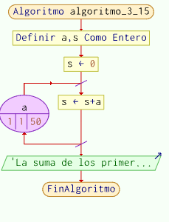

1. 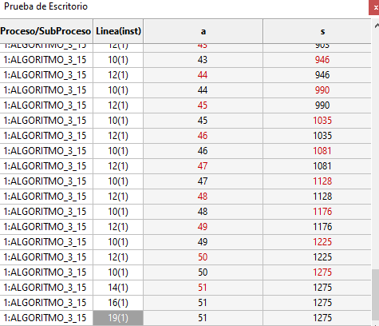**Prueba de Escritorio**
2. **Pseudocódigo**

Algoritmo algoritmo_3_15

// Calcular la suma de los cincuenta primeros números enteros.

//version 1.0

//11/03/2023

// programado por:Gabriel Gomez

//declaracion de variables Definir a,s Como Entero

//inicializacion de las variables s = 0

para a = 1 Hasta 50 Con Paso 1 Hacer // ciclo para de 1 en 1

s = s + a // formula de suma ,suma todos los numeros naturales hasta el 50 FinPara

//impresion del resultado

Escribir "La suma de los primeros 50 numeros enteros es: " s FinAlgoritmo

